**ATV Implementação de Banco de Dados**

**ATV UC03 - AV**

A clínica dentária SENACLIN, o contratou para implementar uma base de dados em conformidade com o modelo de dados abaixo, de acordo com as instruções que se seguem:

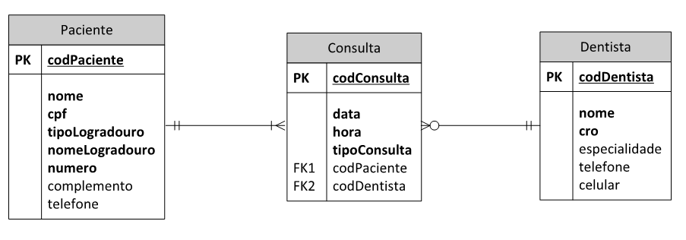

observacao

**codPaciente**

**codDentista**

**Tabela Paciente** à o cpf deverá ser único. (Constraint Unique)

**Tabela Dentista à** o cro do dentista deverá ser único, o atributo especialidade poderá aceitar apenas Ortodontia, Geral, Periodontia e Implantodontia (Constraint Check). Se nada for inserido neste atributo, ele deverá por padrão ser Geral (Constraint Default).

**Tabela Consulta à** sem restrições.

Além disso, criar as queries conforme segue abaixo:

1. Adicionar à tabela Paciente um novo atributo, chamado Cidade;
2. Inserir 6 pacientes de forma implícita, sendo 3 de Santos, 1 de Guarujá e 2 de São Vicente;
3. Inserir 4 dentistas de forma explícita, sendo 1 de cada especialidade;
4. Inserir 3 consultas, sendo 1 para o dentista que cuida de Ortodontia e 2 para o dentista cuja especialidade é Geral. O tipo de todas elas será Avaliação.
5. Atualizar todos os dados, exceto nome e cro, do dentista que cuida de implantodontia, mudando sua especialidade para Geral;
6. Atualizar a data e hora de uma consulta marcada com um dentista cuja especialidade é Geral;
7. Atualizar a consulta do dentista de especialidade ortodontia, mudando o tipo de consulta para Tratamento e inserindo uma observação do dentista com o seguinte texto: “Tratamento será realizado em 10 consultas. Prioridade: Moderada. Remédio aplicado: Ponstan, caso sinta dores”
8. Selecionar nome e telefone de todo os pacientes que residem em Santos, em ordem alfabética;
9. Selecionar o nome dos dentistas, a datas da consulta, o nome do paciente e seu telefone, APENAS dos dentistas que possuem consultas;
10. Selecionar o nome do dentista, a data da consulta e o tipo da consulta, MESMO quando os dentistas não possuam consultas;
11. Criar uma query que exiba a quantidade de dentistas que a clínica possui, agrupando-os por especialidade, ordenando pelo nome da especialidade de A-Z. Para isto, você utilizará o comando group by do sql.
12. Criar uma query que mostre a quantidade de consultas que a clínica possui em determinado período do ano. Escolher um mês que retorne ao menos uma consulta, e incluir o mês como filtro.
13. Criar uma query que traga todos os tipos de consulta, agrupadas pela quantidade.
14. Criar uma query que traga o número de pacientes que a clínica possui.
15. Criar uma query que traga todas as consultas da especialidade implantodontia. Deve vir na query o nome do dentista, o cro, a data da consulta e o nome do paciente, ordenados da data mais atual para a mais antiga.
16. Crie uma procedure similar ao exercício 15, porém a especialidade deve ser passada como parâmetro. Execute a procedure para testar.
17. Crie uma view similar ao exercício 13. Execute a view para testar.

**Desafio** - Criar uma query que traga quantas consultas cada um dos dentistas realizou ao longo de todo o período, ordenando as do que atendeu mais pacientes para o que atendeu menos.

Vide referências:

<https://www.w3schools.com/sql/sql_groupby.asp>

<https://dev.mysql.com/doc/>

**BOA SORTE!!!**